Thème 2 : le Web
IV. Les moteurs de recherche
Lorsqu’on ne connaît pas l’URL d’une page Web ou lorsqu’on souhaite trouver des pages Web sur un certain type de contenu, on utilise un moteur de recherche. L’utilisateur saisit un mot-clé ou une phrase-clé dans le moteur de recherche et celui-ci renvoie une liste de sites Web qui correspondent et qu’on appelle « page des résultats ».
1) Utilisation des moteurs de recherche
Citer six moteurs de recherche différents :
…………………………………………………………………………………………………………………………………………………………………………………
Dans un navigateur, on a ouvert trois onglets différents. Dans le premier onglet, on s’est connecté au site https://www.google.com, dans le second, au site https://www.bing.com et dans le troisième, au site https://www.qwant.com.
Dans chacun des moteurs de recherche, on a saisi le mot-clé « Avocat » et on a noté les trois premières réponses dans le tableau ci-dessous :
Moteur de recherche n°1 | Moteur de recherche n°2 | Moteur de recherche n°3
- https://fr.wikipedia.org/wiki/Avocat_(m%C3%A9tier)  - https://fr.wikipedia.org/wiki/Avocat_(fruit)  - https://www.pagesjaunes.fr/annuaire/villemomble-93/avocats | - http://www.onisep.fr/Ressources/Univers-Metier/Metiers/avocat-avocate  - https://fr.wikipedia.org/wiki/Avocat_(m%C3%A9tier)  - https://www.letudiant.fr/metiers/secteur/droit/avocat_2.html | - http://www.onisep.fr/Ressources/Univers-Metier/Metiers/avocat-avocate  - https://fr.wikipedia.org/wiki/Avocat_(m%C3%A9tier)  - https://fr.wikipedia.org/wiki/Avocat_(fruit)

Que constatez-vous ?
…………………………………………………………………………………………………………………………………………………………………………………
…………………………………………………………………………………………………………………………………………………………………………………

2) Faire une recherche efficace
Pour faire une recherche qui renvoie les résultats les plus adéquation avec notre recherche, on peut par exemple appliquer les étapes suivantes :
- SELECTIONNER des questions essentielles de la recherche
- EXTRAIRE des mots-clés et des termes à partir de ces questions
- APPLIQUER des stratégies de recherche comme par exemple mettre des mots entre guillemets ou préciser le type d’information désiré
- RECHERCHER avec plusieurs sources
- CHOISIR de consigner la recherche
Chercher un lieu à visiter ou un événement culturel pour une sortie de classe qui possède les caractéristiques suivantes : lieu ou événement culturel, gratuit ou peu coûteux, ouvert pendant les jours et heures de classe, groupes scolaires acceptés, accessible aux handicapés.

Lieu ou événement choisi : | Musée du Louvre.
Tarif : | Gratuit pour les groupes scolaires.
URL du site : | https://www.louvre.fr
Jours et horaires d’ouverture : | Tous les jours sauf le mardi.  - de 9 h à 20 h 15 mercredi et vendredi - Les groupes ne sont pas autorisés durant la nocturne du 1er samedi du mois.  - de 9 h à 16 h 30 lundi, jeudi, samedi et dimanche

3) Comment fonctionnent les moteurs de recherche ?
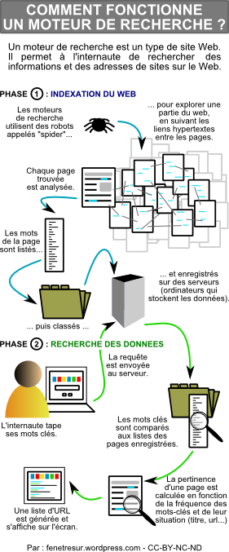
Le fonctionnement d’un moteur de recherche se décompose en trois processus. Expliquez le fonctionnement de chacun des processus ci-dessous :
A/ L’exploration :
………………………………………………………………………………………………………..
………………………………………………………………………………………………………..
………………………………………………………………………………………………………..
………………………………………………………………………………………………………..
………………………………………………………………………………………………………..
B/ L’indexation :
………………………………………………………………………………………………………..
………………………………………………………………………………………………………..
………………………………………………………………………………………………………..
………………………………………………………………………………………………………..
………………………………………………………………………………………………………..
C/ La récupération :
………………………………………………………………………………………………………..
………………………………………………………………………………………………………..
………………………………………………………………………………………………………..
………………………………………………………………………………………………………..
………………………………………………………………………………………………………..

Pourquoi les résultats d’une recherche sont donnés si rapidement alors qu’il y a des milliards de pages sur le Web ?
…………………………………………………………………………………………………………………………………………………………………………………
…………………………………………………………………………………………………………………………………………………………………………………

